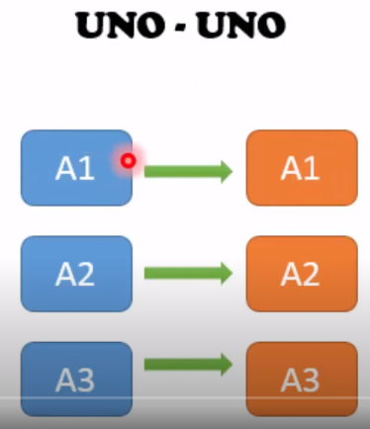

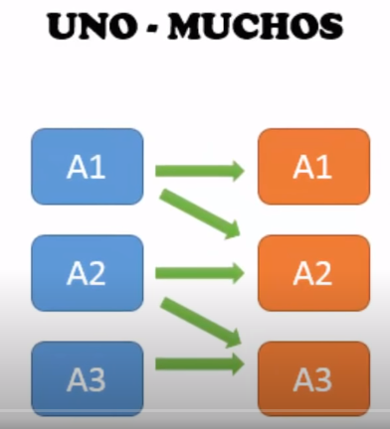

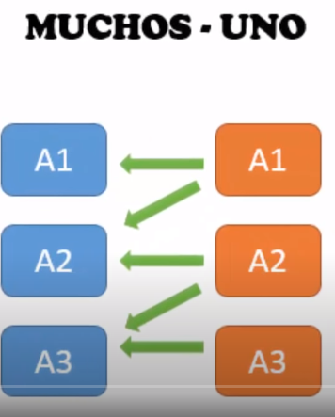

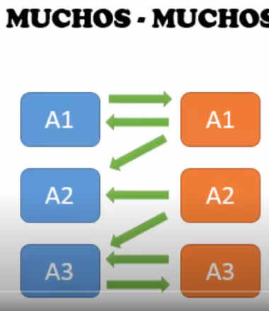

**Ejercicio**

La Universidad desea tener una base de datos, que almacene los datos principales de un alumno, la carrera que estudia, mas materias que cursa y los profesores que le imparten la clase.

De igual manera se desea llevar un registro de las materias que imparte cada profesor.

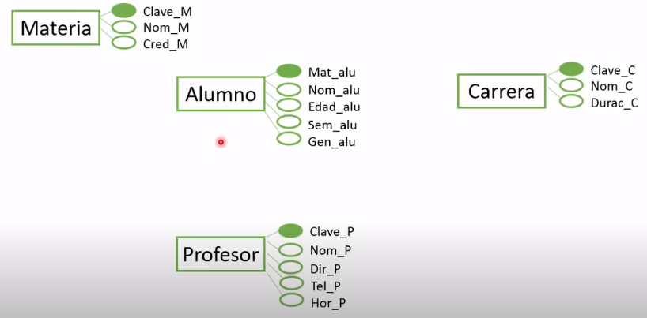

* Alumno – Carrera
* Alumno – Profesor
* Materia – Alumno
* Materia – Profesor

**Ejercicio 2**

Sedesea diseñar una base de datos para para llevar un cierto control de los soldados que realizan el servicio militar.

Los datos significativos a tener en cuenta son:

1. Un soldado se define por su código de soldado (único), su nombre, apellidos, y su grado.
2. Existen varios cuarteles, cada uno se define por su código de cuartel, nombre y ubicación.
3. Hay cuerpos del Ejercito (infantería, Artillería, Armada,..) y cada uno se define por un código de cuerpo y denominación.
4. Los soldados están agrupados en compañías, siendo significativa para cada una de éstas, el número de compañía y la actividad principal que realiza.
5. Los soldados realizan servicios (guardia, cuartelero,..) y se definen por el código de servicio y actividad.

Consideraciones del diseño:

* Un soldado pertenece a un único cuerpo y a una única compañía, durante todo el servicio militar.
* Pueden pertenecer soldados de diferentes cuerpos a una compañía, no habiendo relación directa entre compañías y cuerpos.
* Una compañía puede estar ubicada en varios cuarteles, y en un cuartel puede haber varias compañías. Eso sí, un soldado solo está en un cuartel.
* Un soldado realiza varios servicios a lo largo de su servicio militar y un mismo servicio puede ser realizado por mas de un soldado (con independencia de la compañía), siendo significativa la fecha de realización.

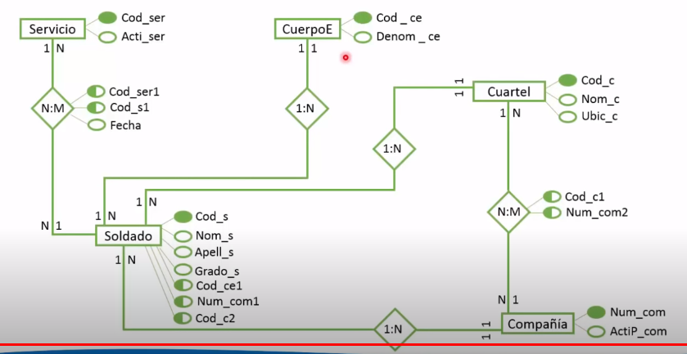

Iniciamos a crear nuestra base de datos en nuestra herramienta.

Tener en cuenta:

* Iniciamos por las tablas independientes (Que no tengan ninguna clave foránea).

Carrera - materia - profesor.

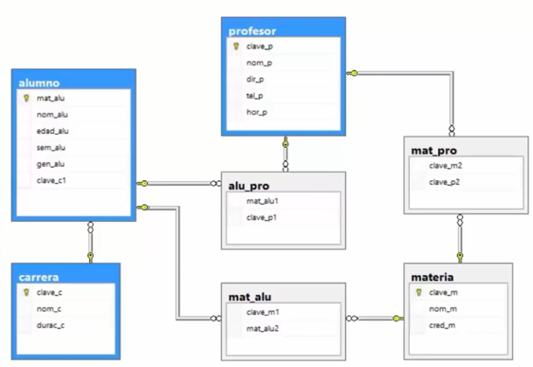

Relaciones.

* Soldado – Cuerpo del ejercito
* Soldado – Compañía
* Compañía - Cuartel
* Soldado – Cuartel
* Soldado - Servicios